Коммерческое предложение
на палатку М-5
ТУ 13.92.22-001-36139920-2019

Палатка каркасная предназначена для размещения оперативно-спасательных групп и пострадавшего населения в местах происшествий техногенного и природного характера при любых погодных условиях и температуре окружающего воздуха от -40⁰ до +40⁰ С.
Внешний тент палатки изготовлен из материала с ПВХ-покрытием.
Пол (доп. опция) изготавливается из материала с ПВХ-покрытием. Стальные унифицированные трубы каркаса имеют антикоррозийное покрытие. Окна снабжены противомоскитными сетками, пластиковым заполнением для защиты от брызг, и ветрозащитными шторками. Предусмотрена возможность установки печи.
Быстрая сборка палатки осуществима силами 2-х человек.
Таблица 1
Показатели | Размеры по наружному намету
Длина, м | 3,35
Ширина, м | 3,9
Высота боковой стенки, м | 1,7
Высота до гребня, м | 2,45
Площадь пола палатки, кв. м. | 13
Масса палатки, кг | 80-120
Вид упаковки | 2 баула
Размер упаковочного чехла, м | 1,75×0,15×0,15  1,6*0,5*0,5

Допускаются отклонения общей массы палаток из-за колебания допусков массы первичных материалов, применяемых при изготовлении палаток.

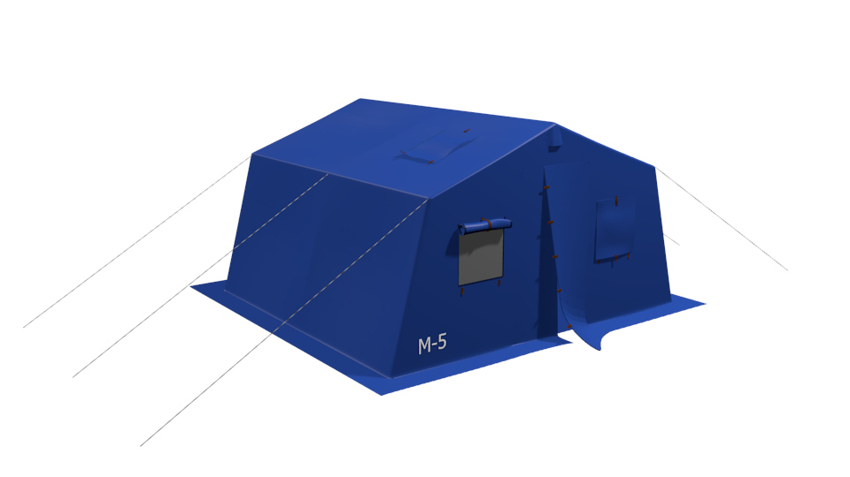

Основные материалы, используемые при изготовлении палатки:
Таблица 2
№  п/п | Наименование материала |  | Назначение материала
1 | 2 | 3 | 4
1. | Материал с ПВХ-покрытием | ТУ 8729-094-00300179-2004 или  ТУ 8729-077-00300179-2004 или  ТУ ВУ 200048573.184-2010 | Для изготовления пола.
2. | Материал с ПВХ-покрытием | ТУ 8729-094-00300179-2004 или  ТУ 8729-077-00300179-2004 или  ТУ ВУ 200048573.184-2010 | Для изготовления наружного намёта
33. | Синтетический войлок | ТУ 51513362-003-2007 | Для изготовления внутреннего намета
44. | Парусина полульняная СКПВ | арт. 11293 ГОСТ 15530-93 | Для изготовления упаковочных мешков и чехлов
75. | Труба стальная бесшовная холоднодеформированная Д=48х3,5 | ГОСТ 8734-75 | Для изготовления переходников
86. | Труба стальная электросварная прямошовная Д=40х1,5 | ГОСТ 10704-91 | Для изготовления продольных стяжек
97. | Сталь угловая равнополочная 32ммх32ммх4мм | ГОСТ 8509-93 | Для изготовления колов
18. | Арматура стальная А-3 6 мм | ГОСТ 5781-82 | Для изготовления приколышей
Вместимость палатки: до 5-6 человек.
Время развертывания (свертывания) палатки группой в количестве 2 человек летом – не более 10 минут, зимой – не более 15 минут.
Комплектность:
В комплект палатки входят: каркас, наружный намет, внутренний намет (доп. опция), пол (доп. опция), лист дымохода, оттяжки из шнура капронового, колы металлические, приколыши металлические, одиночный комплект запасных частей, инструментов и принадлежностей (ЗИП).
Конструкция палатки: двухскатная с наклонными стенами, каркас палатки изготовлен из стали с антикоррозионным защитным полимерным покрытием. Стойки каркаса имеют подпружиненные фиксаторы для надежной фиксации внутри соединительных крестовин.
Палатка имеет вход, вентиляционные окна и отверстие в крыше для вывода печной трубы. На торцевых стенках расположены по два окна, оснащенных противомоскитными сетками и светозащитными шторками. Противомоскитная сетка вварена в оконный проем; прозрачный пластик ПВХ закатывается в специальные клапана. Специальный клапан имеет ширину 120 мм – 130 мм. Данная система клапана позволяет иметь 100% защиту от ветра и дождя.
Внешний намет изготовлен из материала с ПВХ-покрытием.
Внутренний намет (доп. опция) изготовлен из синтетического войлока белого цвета. Внутренний намет крепится к каркасу палатки и имеет окна и вход в соответствии с конструкцией внешнего намета.
Пол (доп. опция) изготавливается из материала с ПВХ-покрытием.
Сборка деталей при установке палаток осуществляется в соответствии с руководством по эксплуатации.
Перечень запасных частей и принадлежностей, входящих в комплект ЗИП, (предназначенного для текущего ремонта палатки в течение установленного срока эксплуатации), приведен в таблице 3.

Таблица 3
№№ п/п | Наименование запасных частей, инструментов и принадлежностей | Количество запасных частей, инструментов и принадлежностей в комплекте | Назначение
1 | 2 | 3 | 4
 | Материал внутреннего намета | 1м² (5 отрезов, размером 0,20м²) | Ремонт внутреннего намета
 | Материал внешнего намета | 1м² (5 отрезов, размером 0,20м²) | Ремонт внешнего намета

Палатка упакована в баул с ручками, изготовленный из парусины полульняной ГОСТ 15530-90 арт.11293 с комбинированной противогнилостной пропиткой СКПВ.

Ведомость комплектации палатки М-5

№  п/п | Наименование | Кол-во, шт.
1 | Звено соединительное с упругим фиксатором | 18
2 | Переходник | 9
3 | Намет внешний | 1
4 | Намет внутренний (доп. опция) | 1
5 | Пол (доп. опция) | 1
6 | Приколыш | 6
7 | Кол | 8
8 | Оттяжка | 6
9 | Лист дымохода | 1
10 | Комплект ЗИП | 1
11 | Руководство по эксплуатации | 1

Гарантийный срок эксплуатации палаток – не менее 12 месяцев.
Гарантийный срок хранения палаток на складах – не менее 6 лет.

Стоимость палатки М-5 в полном комплекте 102 000 руб. (склад г. Красноярск).
Так же Вы можете приобрести палатки М-5 в различной комплектации:
Стоимость палатки М-5(наружный намет, каркас, веревочные оттяжки, колья металлические в грунт)- 72 000 руб.
Внутренний намет – 16 800 руб.
Пол ткань ПВХ – 13 200 руб.

Отгрузка г. Красноярск

